***Урок 63-64*** *(металлорежущее оборудование)*

***Станки для анодно-механической обработки***

*Станки для анодно-механической обработки применяют для безабразивной заточки твердосплавных инструментов, шлифования, хонингования, разрезки заготовок из труднообрабатываемых материалов. Анодно-механическая обработка металлов основана на электрохимическом и электротермическом разрушении обрабатываемого металла. Инструмент 2 (рис. 1, а) является катодом, заготовка 1 - анодом.* *Электрод(катод) изготавливают из низкоуглеродистой стали. Скорость резания составляет: диском 0,15-0,3 5м/мин, лентой - до 0,2 м/мин*

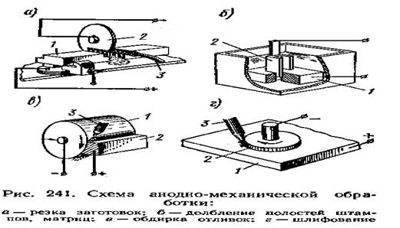

***Рисунок 1. Схема анодно-механической обработки; в – обдирка отливок;***

***а – резка заготовок; б – долбление полостей штампов, матриц;***

***г - шлифование***

*В пространстве между заготовкой 1 и вращающимся инструментом 2 по трубке 3 подается электролит — водный раствор жидкого стекла, который под действием тока растворяет металл, образуя на его поверхности тонкую оксидную пленку. В месте, подлежащем обработке, пленка удаляется перемещающимся в сторону заготовки инструментом, но на этом участке вновь образуется пленка, которая опять же снимается инструментом и т. д. В качестве инструмента применяют заточные диски, токопроводящие круги, бруски и притиры.* *Кроме того, инструмент и заготовка способны при определенных условиях возбуждать искродуговые разряды. При приближении (подаче) вращающегося диска к заготовке они контактируют по отдельным выступам, на небольших участках которых удалена пленка. При достаточно высоком напряжении, регулируемом реостатом, на малых участках поверхности возникают кратковременные дуговые разряды. Эти разряды, развивая высокую температуру, выплавляют металл заготовки и на месте выступов возникают впадины. В результате соседние участки оказываются выступами, которые при дальнейшем сближении инструмента с заготовкой также выплавляются. Следовательно, при анодно-механической обработке направленное разрушение металла происходит при совместном электрохимическом и электротермическом действии тока на обрабатываемую заготовку. Переход от электрохимических к электротермическим (электроэрозионным) процессам обусловливается энергетическими параметрами: с увеличением удельной мощности, подводимой в зону обработки, процесс приближается к эрозионному; с понижением этой мощности - к электрохимическому*.

*Анодно-механические станки для разрезки металлов изготавливают двух типов: дисковые и ленточные различных конструкций.*

*Принцип работы станка показан на рис 2. Разрезаемый пруток 10 (рис. 2) зажимают в тисках 9. Диск 3 из листовой стали укреплен на оси, расположенной в маятнике 4, который может поворачиваться вокруг оси 6. Поворотом маятника обеспечивается необходимая подача. Подача регулируется гидравлическим регулятором 5. Диск вращается от электродвигателя 7 с помощью ременной передачи 8. Рабочая жидкость подается насосом 11 к соплу 2. Отработанная жидкость собирается в коробке 1. Скорость вращения диска обычно равна 15—25 м/с, напряжение тока 20—30 В. Силу тока выбирают в зависимости от диаметра разрезаемого прутка. При диаметре 40 мм сила тока равна 80 А, а при диаметре 200-250 мм — 300—350 А. Плоскость реза получается достаточно чистой и не требуется никакой дополнительной обработки. Если заменить диск стальной бесконечной лентой толщиной 0,8—1,2 мм и шириной 12—20 мм, то можно осуществить фигурную резку.*

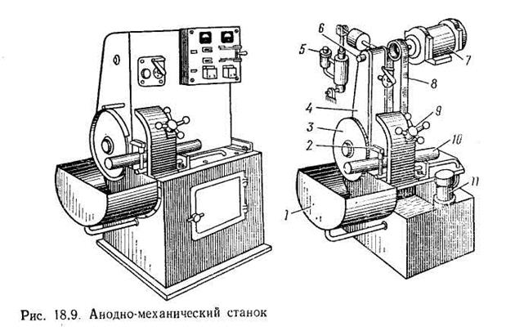

***Рисунок 1. Анодно-механический станок***